Olá, estudante!

Para ajudá-lo na formatação de sua pesquisa, a equipe de bibliotecários do Sistema de Bibliotecas da UFAL (SIBI/UFAL) criou este material de apoio para a formatação do seu trabalho acadêmico (monografia) com o fim de contribuir com a sua escrita acadêmico-científica, bem como colaborar com a otimização do seu tempo.

Os textos na cor vermelha devem ser substituídos pelas informações referentes ao trabalho em si, a exemplo de autoria, campus, localidade, orientador, banca, entre outros.

Os textos na cor azul apresentam orientações acerca das normas da ABNT e outras dicas importantes a serem aplicadas no trabalho, os quais deverão ser apagados e substituídos conforme o desenvolvimento de sua escrita.

É importante ter cuidado no momento da substituição de modo a não modificar a estrutura disposta neste documento. Por exemplo, se o texto estiver grafado na fonte Times New Roman, tamanho 12 e espaçamento 1,5, a substituição deverá manter esse padrão. Isso vale também para as imagens exemplificativas.

Ressalta-se que se faz indispensável a leitura atenta do Manual de Normalização de Trabalhos Acadêmicos da UFAL (disponível em: https://sibi.ufal.br/portal/wp-content/uploads/2022/09/Manual-para-normaliza%c3%a7%c3%a3o-de-trabalhos-academicos_atualizado-em_22SET_site.pdf), visto que traz outros importantes detalhes normativos para a concepção e formatação de sua monografia (dissertação, especialização, tese e TCC).

Se, apesar da leitura dos materiais recomendados (deste modelo e o Manual), ainda houver dúvidas, procure o auxílio do(a) bibliotecário(a) de sua unidade acadêmica.

Consulte os contatos e horários das bibliotecas do Sistema de Bibliotecas da UFAL por meio do acesso ao portal SIBI/UFAL - www.sibi.ufal.br/portal, menu: Bibliotecas do SiBi.

Bons estudos!

SIBI/UFAL

ATENÇÃO: ao final de sua pesquisa, lembre-se de apagar o conteúdo desta página!

UNIVERSIDADE FEDERAL DE ALAGOAS
CAMPUS A. C. SIMÕES
UNIDADE ACADÊMICA
CURSO XXXXXXXXXXX

NOME COMPLETO

TÍTULO DO TRABALHO: SUBTÍTULO (se houver)

Cidade (local do curso em conclusão)
Ano da defesa

NOME COMPLETO

TÍTULO DO TRABALHO: SUBTÍTULO (se houver)

Trabalho de Conclusão de Curso/Tese/Dissertação apresentado ao Curso de XXXXXXXX da Universidade Federal de Alagoas, como requisito parcial à obtenção do título de Bacharelado/Licenciatura em (nome do curso).

Orientador: Prof. Dr. XXXXXXXXXXXXXX.
Coorientador (se houver): Prof. Dr. XXXXXX.

Cidade (local do curso em conclusão)
Ano da defesa

___________________________________________________________________________

Página reservada à ficha catalográfica (item obrigatório, elaborado, somente, por Bibliotecário). Para saber como solicitar a sua ficha, acesse: http://sibi.ufal.br/portal/?page_id=579.

___________________________________________________________________________

Folha de Aprovação

NOME COMPLETO

Título do trabalho: subtítulo (se houver)

Trabalho de Conclusão de Curso/Tese/Dissertação submetido à banca examinadora do curso de XXXXXXXXXXX da Universidade Federal de Alagoas e aprovada em XX (dia) de XXXX (mês) de 20XX (ano).

________________________________________
(Orientador(a) - Titulação, Nome completo, Instituição)

Banca examinadora:

_________________________________________
(Examinador(a) Externo(a) - Titulação, Nome completo, Instituição)

_________________________________________
(Examinador(a) Interno(a) - Titulação, Nome completo, Instituição)

Espaço reservado à Dedicatória
(item NÃO obrigatório)
Escreva a dedicatória utilizando esta formatação.

AGRADECIMENTOS
(item NÃO obrigatório)
Atenção: a CAPES estabeleceu um padrão obrigatório para os agradecimentos nas publicações, para mais informações consulte a Portaria nº 206, de 4 de setembro de 2018 da CAPES.

Epígrafe (item NÃO obrigatório)
“Citação relacionada ao tema do trabalho, com indicação de autoria.” (AUTOR, ano, p. x).
Caso tenha dúvidas ao fazer a citação, consulte as instruções do capítulo 7 do Manual de normalização de trabalhos acadêmicos da UFAL.
RESUMO

Apresentação simples, sucinta, clara e objetiva dos pontos importantes do trabalho. Recomenda-se a elaboração de um resumo informativo, no qual deve constar as finalidades, percurso metodológico, resultados e conclusões. Dar preferência ao uso dos verbos na 3ª pessoa do singular. Sua extensão deve conter de 150 a 500 palavras. Deve ser redigido em parágrafo único e com a mesma fonte e tamanho utilizados na escrita do trabalho. O espaçamento entre linhas pode ser 1,0 cm ou 1,5 cm (observe o capítulo 4 do Manual de normalização de trabalhos acadêmicos da UFAL - item Apresentação tipográfica). As palavras-chave devem ser grafadas em letra minúscula (exceto substantivos próprios e nomes científicos), separadas por ponto e vírgula e finalizadas por ponto. Convém indicar, no mínimo, três e, no máximo, cinco palavras-chave.

Palavras-chave: palavra 1; palavra 2; palavra 3; palavra 4; palavra 5.

ABSTRACT/RÉSUMÉ/RESUMEN

Tradução do resumo em outro idioma de propagação internacional (inglês: ABSTRACT, francês: RÉSUMÉ, espanhol: RESUMEN).

Keywords: palavra 1; palavra 2; palavra 3; palavra 4; palavra 5.

LISTA DE FIGURAS
(utilizada apenas na existência de figuras)
Figura 1 | - Nossa jornada acadêmica.........................................................................…. | 18
Figura 2 | - Nossa jornada acadêmica: parte 2.................................................................. | 18
LISTA DE GRÁFICOS
(utilizada apenas na existência de gráficos)
Gráfico 1 | - O que eu faço quando preciso estudar ...................……………………. | 16
Gráfico 2 | - Onde vai parar a caneta quando você a deixa cair........………………... | 17

LISTA DE TABELAS
(utilizada apenas na existência de tabelas)
Tabela 1 | - Vida do(a) estudante no ensino remoto........................................................ | 20
Tabela 2 | - Título da tabela ............................................................................................ | 00

LISTA DE ABREVIATURAS E SIGLAS
(utilizada apenas na existência de SIGLAS)
ABNT | Associação Brasileira de Normas Técnicas
IBGE | Instituto Brasileiro de Geografia e Estatística
UFAL | Universidade Federal de Alagoas

LISTA DE SÍMBOLOS
(utilizada apenas na existência de símbolos)
$ | Dólar
% | Porcentagem
£ | Libra
¥ | Iene
€ | Euro
§ | Seção
© | Copyright
® | Marca Registrada

SUMÁRIO
(Atenção à estrutura das seções, confira os capítulos 5 e 6 do
Manual de Normalização de Trabalhos Acadêmicos da UFAL.)
1 | INTRODUÇÃO ....................................................................................….. | 14
2 | TÍTULO DA SEÇÃO PRIMÁRIA .......................................................… | 15
2.1 | Título da seção secundária .....................................................................… | 15
2.1.1 | Título da seção terciária ............................................................................… | 16
2.1.2.1 | Título da seção quaternária ………………………………………………... | 16
2.1.2.1.1 | Título da seção quinária …………………………………………………… | 17
3 | TÍTULO DA SEÇÃO PRIMÁRIA ……...……………………………… | 20
4 | CONCLUSÃO ............................................................................................. | 21
 | REFERÊNCIAS .......................................................................................... | 22
 | APÊNDICE A – TÍTULO ………………………….……………………. | 23
 | APÊNDICE B – TÍTULO.............................................................……….. | 24
 | ANEXO A – TÍTULO.............................................................................… | 25
 | ANEXO B – TÍTULO …..….…………………………..………………… | 26

Importante: várias são as formas de construção do sumário e das listas. Os tipos de sumário e listas utilizados neste documento foram elaborados a partir de uma tabela, todavia, também, é possível criá-los a partir de um modelo automático do editor de texto Word, por exemplo. Veja mais exemplos no Manual de Normalização de Trabalhos Acadêmicos da UFAL.

Recomendamos os seguintes tutoriais:

- Sumário a partir de uma tabela: https://www.youtube.com/watch?v=8N9PqAnBsxE

- Sumário automático: https://www.youtube.com/watch?v=jNptj3mWb1w

1 INTRODUÇÃO

Nesta seção devem constar a parte inicial do trabalho, contendo a delimitação do assunto tratado, os objetivos da pesquisa e os outros elementos necessários para situar o tema que será desenvolvido.
Todo texto deve ser digitado com a fonte Times New Roman ou Arial, tamanho 12, inclusive a capa. Já as citações com mais de três linhas, notas de rodapé, paginação, dados internacionais de catalogação-na-publicação (ficha catalográfica), legendas e fontes das ilustrações e das tabelas devem ser grafados, com a mesma fonte utilizada no corpo do texto, em tamanho 10.
O texto deve ser justificado, exceto as referências no final do trabalho, as quais devem ser alinhadas à esquerda. Além disso, todas as fontes citadas devem possuir as devidas referências inclusas, em lista, no final do trabalho.

2 TÍTULO DA SEÇÃO PRIMÁRIA

O título de um capítulo do trabalho acadêmico é chamado seção primária, o qual deve ser grafado em negrito e com letras maiúsculas.
Toda seção primária deve ser iniciada em uma nova folha. Das seções secundárias em diante, devem-se iniciar na mesma folha da seção anterior.

2.1 Título da seção secundária

No decorrer do trabalho é preciso mencionar as informações elaboradas por outras pessoas. No universo acadêmico e científico essa menção é denominada de citação e, para elaborá-la da forma correta, faz-se necessário seguir as orientações da ABNT NBR 10.520:2002. De acordo com a Associação Brasileira de Normas Técnicas (ABNT) (2002), as citações podem ser diretas, indiretas ou citação de citação.
Segundo a ABNT (2002, p. 2) a citação direta é a “Transcrição textual de parte da obra do autor consultado”, ou seja, pode-se copiar e colar exatamente como está escrito na fonte consultada, desde que se faça a chamada de autoria, ano e página do documento. Dependendo do tamanho do texto, pode-se representar a citação direta de duas formas:
- Possuindo até 3 linhas, será considerada citação curta, a qual deverá ser transcrita entre aspas duplas, assim como indicado no parágrafo acima.
- Possuindo mais de 3 linhas, será considerada citação longa, a qual, nesse caso, deverá ser “destacada com recuo de 4cm na margem esquerda, com letra menor que a do texto utilizado e sem as aspas” (ABNT, 2002, p. 2). Exemplo:
citação, citação, citação, citação, citação, citação, citação, citação, citação, citação
citação, citação, citação, citação, citação, citação, citação, citação, citação, citação, citação, citação, citação, citação, citação, citação, citação, citação, citação, citação (AUTOR, ano, p.).

Já a citação indireta é um “[...] texto baseado na obra do autor consultado” (ABNT, 2002, p. 2, grifo nosso), ou seja, pode ser parafraseada, escrita com as palavras daquele que está fazendo a consulta da informação do documento de outro autor. Nesse caso não se faz necessário o uso das aspas, nem do recuo, pois, é possível escrever direto no fluxo do texto, entretanto, deve-se fazer a indicação de autor e ano.
A citação de citação, segundo a ABNT (2002, p. 2, grifo nosso), é a “Citação direta ou indireta de um texto em que não se teve acesso ao original”, ou seja, é a utilização das citações que foram feitas no documento que está sendo consultado. Deve-se ter cautela ao utilizar esse tipo de citação, pois essa deve ser usada somente quando for impossível o acesso ao material original que está sendo citado. Para a sua chamada deve-se utilizar a expressão latina apud (citado por), veja o exemplo:
citação, citação, citação, citação, citação, citação, citação, citação, citação, citação
citação, citação, citação, citação, citação, citação, citação, citação, citação, citação, citação, citação, citação, citação, citação, citação, citação, citação, citação, citação (AUTOR A, ano, p. apud AUTOR B, ano, p.).

Confira mais exemplos, como também outras orientações, que devem ser observadas na elaboração de citação, no Manual de Normalização de Trabalhos Acadêmicos da UFAL (capítulo 7 - Apresentação de citações), disposto no portal eletrônico do SIBI/UFAL.

2.1.1 Título da seção terciária

Texto texto texto texto texto texto texto texto texto texto texto texto texto texto texto texto texto texto texto texto texto texto texto texto texto texto texto texto texto texto texto texto texto texto texto texto texto texto texto texto texto texto texto texto texto.
Texto texto texto texto texto texto texto texto texto texto texto texto texto texto texto texto texto texto texto texto texto texto texto texto texto texto texto texto texto texto texto texto texto texto texto texto texto texto texto texto texto texto texto texto texto. Texto texto texto texto texto texto texto texto texto texto texto texto texto texto texto texto texto texto texto texto texto texto texto texto texto texto texto texto texto texto texto texto texto texto texto texto texto texto texto texto texto texto texto texto texto.
Texto texto texto texto texto texto texto texto texto texto texto texto texto texto texto texto texto texto texto texto texto texto texto texto texto texto texto texto texto texto texto texto texto texto texto texto texto texto texto texto texto texto texto texto texto.
Texto texto texto texto texto texto texto texto texto texto texto texto texto texto texto texto texto texto texto texto texto texto texto texto texto texto texto texto texto texto texto texto texto texto texto texto texto texto texto texto texto texto texto texto texto.
Texto texto texto texto texto texto texto texto texto texto texto texto texto texto texto texto texto texto texto texto texto texto texto texto texto texto texto texto texto texto texto texto texto texto texto texto texto texto texto texto texto texto texto texto texto.

2.1.1.1 Título da seção quaternária

As ilustrações (fotografias, gráficos, mapas, plantas, quadros) e tabelas devem ser citadas e inseridas o mais próximo possível do trecho a que se referem. Texto texto texto texto texto texto texto texto texto texto texto texto texto texto texto texto, conforme o Gráfico 1.

Gráfico 1 – O que eu faço quando preciso estudar
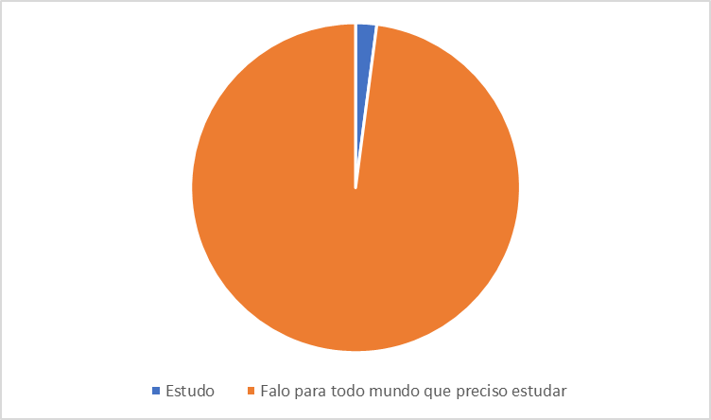

Fonte: elaborado pela autora (2022)

Texto texto texto texto texto texto texto texto texto texto texto texto texto texto texto texto texto texto texto texto texto texto texto texto texto texto texto texto texto texto texto texto texto texto texto texto texto texto texto texto texto texto texto texto texto texto.

Gráfico 2 – Onde vai parar a caneta quando você a deixa cair
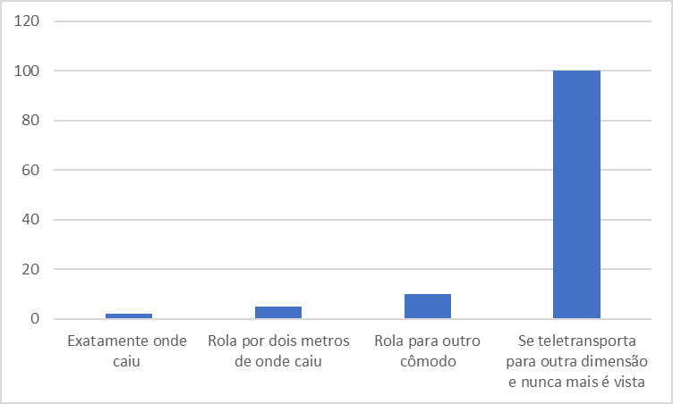

Fonte: elaborado pela autora (2022)
Texto texto texto texto texto texto texto texto texto texto texto texto texto texto texto texto texto texto texto texto texto texto texto texto texto texto texto texto texto texto texto texto texto texto texto texto texto texto texto texto texto texto texto texto texto texto.

2.1.1.1.1 Título da seção quinária

Texto texto texto texto texto texto texto texto texto texto texto texto texto texto texto texto texto texto texto texto texto texto texto texto texto texto texto texto texto texto texto texto texto texto texto texto texto texto texto texto texto texto texto texto texto texto texto texto texto texto texto texto texto texto texto texto texto texto texto texto texto texto.
Texto texto texto texto texto texto texto texto texto texto texto texto texto texto texto texto texto texto texto texto texto texto texto texto texto texto texto texto texto texto texto texto texto texto texto texto texto texto texto texto texto texto texto texto texto texto texto texto texto texto texto texto texto texto texto texto texto texto texto texto texto texto texto texto texto texto texto texto texto texto texto texto texto texto texto texto texto texto texto texto texto texto texto texto texto texto texto texto texto texto texto texto texto texto.

Figura 1 – Nossa jornada acadêmica

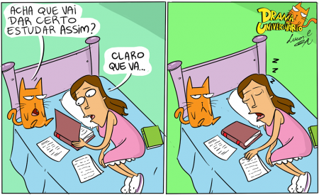
Fonte: Drama universitário (2020)

Texto texto texto texto texto texto texto texto texto texto texto texto texto texto texto texto texto texto texto texto texto texto texto texto texto texto texto texto texto texto Texto texto texto texto texto texto texto texto texto texto texto texto texto texto texto texto texto texto texto texto texto texto texto texto texto texto texto texto texto texto texto texto texto texto texto texto texto texto texto texto texto texto texto texto texto texto texto texto texto texto texto texto texto texto texto texto texto texto texto texto texto texto texto texto texto texto texto texto texto texto texto texto texto texto texto texto texto texto texto texto texto texto texto texto texto texto texto texto texto. Texto texto texto texto texto texto texto texto texto texto texto texto texto texto texto texto texto texto texto texto texto texto texto texto texto texto texto texto texto texto texto texto texto texto texto texto texto texto texto texto texto texto texto texto texto texto texto texto texto texto texto texto texto texto texto texto texto texto texto texto texto texto texto texto texto texto texto texto texto texto texto texto texto texto texto texto texto texto texto texto texto texto texto texto texto texto texto texto texto.
Figura 2 – Nossa jornada acadêmica: parte 2
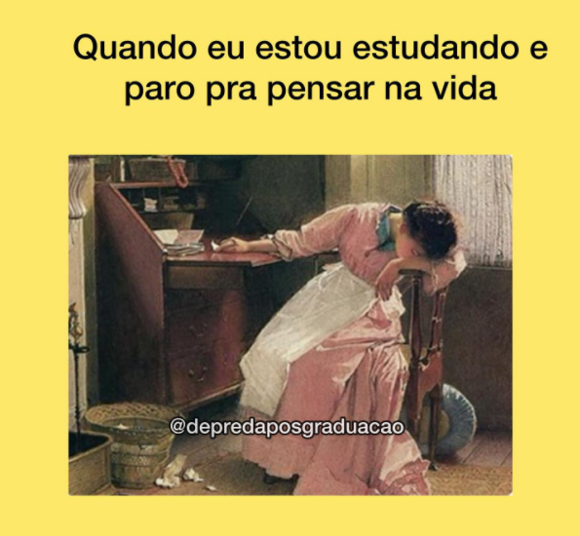

Fonte: @depredaposgraduação (2022)

Texto texto texto texto texto texto texto texto texto texto texto texto texto texto texto texto texto texto texto texto texto texto texto texto texto texto texto texto texto texto texto texto texto texto texto texto texto texto texto texto texto texto texto texto texto texto texto texto texto texto texto texto texto texto texto texto texto texto texto texto texto texto texto texto texto texto texto texto texto texto texto texto texto texto texto texto texto texto texto texto texto texto texto texto texto texto texto texto texto texto texto texto texto texto.

3 TÍTULO DA SEÇÃO PRIMÁRIA

Texto texto texto texto texto texto texto texto texto texto texto texto texto texto texto texto texto texto texto texto texto texto texto texto texto texto texto texto texto texto texto texto texto texto texto texto texto texto texto texto texto texto texto texto texto texto, conforme Tabela 1.

Tabela 1 – Vida da/do estudante no ensino remoto
Categoria | Ocorrências
Categoria | Estudante A | Estudante B
Acordou 2 min antes da aula começar | 1 | 1
Esqueceu a câmera ligada sem querer | 4 | 4
Esqueceu o áudio ligado sem querer | 2 | 8
Deixou o trabalho para última hora | 8 | 6
Confundiu a sala online | 3 | 6
Acompanhou aulas na deitada/o na cama | 4 | 1
Total | 22 | 26
Fonte: elaborado pela autora (2022)

Todas as tabelas devem seguir o padrão das Normas de apresentação tabular, publicadas pelo IBGE (veja o link de acesso nas referências). Não confunda tabelas com quadros.

4 CONSIDERAÇÕES FINAIS

Nesta seção são apresentadas as observações finais, conforme o desenvolvimento do tema. Trata-se de uma retrospectiva das informações essenciais, fundamentadas nos resultados obtidos. Além disso, pode-se apresentar recomendações e sugestões para pesquisas futuras.

REFERÊNCIAS
Importante: as referências exigem a observação de muitos detalhes em sua elaboração, diante disso, se faz necessária a leitura atenta do capítulo 8 do Manual de Normalização de Trabalhos Acadêmicos da UFAL.

O Mecanismo Online para Referências (MORE), em conjunto com o estudo do supracitado capítulo do Manual, é uma interessante ferramenta para auxiliar na elaboração das referências. Por meio dela é possível inserir as informações essenciais para que a referência seja gerada automaticamente. Todavia, faz-se necessária a revisão após a geração da referência.

ASSOCIAÇÃO BRASILEIRA DE NORMAS TÉCNICAS. ABNT NBR 10520: informação e documentação: citações em documentos: apresentação. Rio de Janeiro, 2002.

ASSOCIAÇÃO BRASILEIRA DE NORMAS TÉCNICAS. ABNT NBR 14724: informação e documentação: trabalhos acadêmicos: apresentação. Rio de Janeiro, 2011.

INSTITUTO BRASILEIRO DE GEOGRAFIA E ESTATÍSTICA. Normas de apresentação tabular. 3. ed. Rio de Janeiro: IBGE, 1993. Disponível em: https://biblioteca.ibge.gov.br/visualizacao/livros/liv23907.pdf. Acesso em: 7 fev. 2022.

UNIVERSIDADE FEDERAL DE SANTA CATARINA. Biblioteca Universitária. Mecanismo Online para elaboração de Referências. [Florianópolis]: UFSC, c2005-2020. Disponível em: https://more.ufsc.br/inicio. Acesso em: 8 fev. 2022.
VALE, Helena Cristina Pimentel do; LENZI, Lívia Aparecida Ferreira (org.). Manual para normalização de trabalhos acadêmicos da UFAL. Maceió: UFAL, 2022. Disponível em: https://sibi.ufal.br/portal/wp-content/uploads/2022/09/Manual-para-normaliza%c3%a7%c3%a3o-de-trabalhos-academicos_atualizado-em_22SET_site.pdf. Acesso em: 22 out. 2022.

APÊNDICE A – TÍTULO

Segundo a ABNT (2011, p. 2, grifo nosso) o apêndice é um “texto ou documento elaborado pelo autor, a fim de complementar sua argumentação, sem prejuízo da unidade nuclear do trabalho”. Deve ser grafado em negrito e com letras maiúsculas. Ou seja, quando se elabora algum documento para complementar a pesquisa, como, por exemplo, um questionário, o apêndice é o espaço adequado para inseri-lo.

APÊNDICE B – TÍTULO

ANEXO A – TÍTULO

Segundo a ABNT (2011, p. 2, grifo nosso) anexo é um “texto ou documento não elaborado pelo autor, que serve de fundamentação, comprovação e ilustração”. Deve ser grafado em negrito e com letras maiúsculas. Ou seja, se houve a utilização de algum documento na íntegra ou que seja extenso, elaborado por outra pessoa, como, por exemplo, uma Lei, o anexo é o local adequado para inseri-la.

